Risikoanalyse f. Projekt
<Titel>
an der Hochschule Augsburg
Inhalt
1 Zusammenfassung 3
1.1 Einleitung 3
1.2 Ergebnis 3
2 Umfang der Analyse 4
2.1 Allgemein 4
2.2 Aktuelle Situation 4
2.3 Zielsituation 4
2.3.1 Was soll erreicht werden (Scope, Ziel des Projekts)? 4
2.3.2 Wie soll das erreicht werden 4
2.3.3 Welche Programme werden verwendet? 4
2.3.4 Wer sind die Anwender und welche Rollen gibt es? 4
2.3.5 Welche Kommunikationspfade gibt es? 4
2.3.6 Welche Protokolle werden verwendet? 4
2.3.7 Welche Schnittstellen zu anderen Systemen sind betroffen? 4
2.4 Aktuelle/geplante Konfiguration 5
3 Architektur- und Kommunikationsplan 6
4 Bedrohungen 8
4.1 Belastbarkeitstabelle 8
4.2 Risikobewertungsmatrix 9
4.3 Verwundbarkeiten 10
4.3.1 Bestandteile des Systems 10
4.3.2 Risikoerhebung 11
4.3.3 Risikobehandlungsplan 12
5 Statement - Informationssicherheit 13
5.1 Allgemeine Risiken 13
5.2 Spezielle Anforderungen an die Informationssicherheit 13

Zusammenfassung

Einleitung
Diese Risikoanalyse betrachtet die Installation der (Server)-infrastruktur und Kommunikationskanäle im Projekt <Titel> und wie es sicher eingesetzt werden kann.
Die Begriffe IT- und Informationssicherheit werden an der Hochschule Augsburg synonym verwendet, da sowohl organisatorische und technische Sicherheitsmaßnahmen zum Schutz der Informationen geregelt werden.

Ergebnis
Die Risikoanalyse für <Titel> hat folgendes festgestellt:
- So nicht
Deswegen müssen folgende Maßnahmen zum Schutz von
- So schon
umgesetzt werden.
Diese Zusammenfassung basiert auf folgenden Feststellungen und Bedrohungen:
- 0 Kritisch
- 0 Dringend
- 0 Wichtig
- 0 Normal
Worst-case scenario:
Verlust/Veröffentlichung/Missbrauch besonders schützenswerter (Gesundheitsdaten von Kindern) Daten durch unerlaubten Zugriff auf das System.

Umfang der Analyse

Allgemein
Diese Risikoanalyse soll Sicherheitsanforderungen für die Infrastruktur und Kommunikation innerhalb des Projektes <Titel> an der Hochschule Augsburg und mitarbeitenden Projektpartnern aufzeigen.
Die Server müssen den Datenschutzanforderungen und Sicherheitsregeln der Hochschule Augsburg zum Schutz gegen unerlaubten Zugriff entsprechen. Die Informationen werden als ‚HSA vertraulich‘ eingestuft.
Vertraulichkeitsklassen:
- Öffentlich
- Intern
- HSA vertraulich
- Streng vertraulich

Aktuelle Situation
<kurze Beschreibung was jetzt schon läuft und welche Maßnahme bereits da sind>

Zielsituation

Was soll erreicht werden (Scope, Ziel des Projekts)?

Wie soll das erreicht werden

Welche Programme werden verwendet?

Wer sind die Anwender und welche Rollen gibt es?

Welche Kommunikationspfade gibt es?

Welche Protokolle werden verwendet?

Welche Schnittstellen zu anderen Systemen sind betroffen?

Aktuelle/geplante Konfiguration
Parameter | Wert | Beschreibung
Server Type | Virtual | Physical / Virtual
Server name
IP Address |  | Sind Zugriffe auf diesen Server von außen oder nur intern geplant
Resources
RAM | GB | Anzahl RAM
CPU/Vcpu | CPU / cores | Anzahl CPU's/cores
Speicher | Partitions: | Anzahl von Partitionen und Größe
OS |  | Welches OS soll installiert werden
Art des Zugriffs |  | Konsole / Terminal services und Anzahl gleichzeitiger Verbindungen
Lebensdauer |  | Wie lange soll der Server verfügbar sein
Erwartete Lieferzeit |  | Ab wann soll der Server verfügbar sein
Datenzuwachs |  | Erwarteter Zuwachs innerhalb eines Jahres
RAM/Speicherzuwachs |  | Erwarteter Zuwachs innerhalb eines Jahres
CPU Zuwachs |  | Erwarteter Zuwachs innerhalb eines Jahres
Server Owner |  | Name der verantwortlichen Person
Application Owner |  | Name der verantwortlichen Person
Backup Owner |  | Name der verantwortlichen Person
Verfügbarkeitsklasse |  | Normal/Wichtig/Dringend/ Kritisch  (siehe Klassifikationsrichtlinie Kap. 5.6)
Vertraulichkeitsklasse | HAS vertraulich | Öffentlich/intern/HSA vertraulich/streng vertraulich  (siehe Klassifikationsrichtlinie Kap. 5.6)

Architektur- und Kommunikationsplan

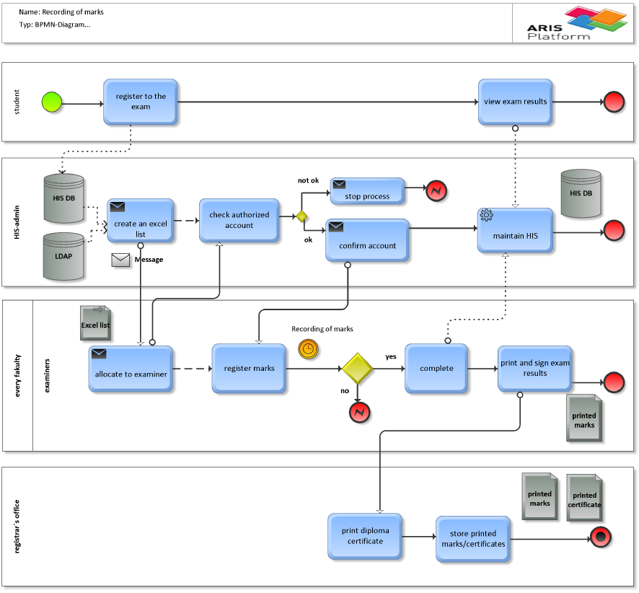

Bedrohungen

Belastbarkeitstabelle
Problem oder Risiko | Level 1  nicht signifikant | Level 2  wichtig | Level 3  dringend | Level 4  Kritisch
Datenmanipulation
Informationen werden unerlaubt veröffentlicht
Verfügbarkeit der Informationen ist unterbrochen
Ausfall der IT Infrastruktur
App ist fehlerhaft
…

Risikobewertungsmatrix
Die Risikoakzeptanzkriterien sind wie folgt definiert:
- 1-3 Risiko ist akzeptiert
- 4-9 Risiko ist unter bestimmten Bedingungen akzeptiert
- >9 Risiko ist nicht akzeptiert
Auswirkung  Potential | 1 | 2 | 3 | 4
4 | 4 | 8 | 12 | 16
3 | 3 | 6 | 9 | 12
2 | 2 | 4 | 6 | 8
1 | 1 | 2 | 3 | 4
Definition Auswirkung (A):
- 1: gering Kosten unter 5000 EUR, keine negative Reputation, Betriebsunterbrechung, Verletzung der Schutzziele oder Verlust unwichtiger Daten
- 2: niedrig Kosten unter 20000 EUR, kaum Reputationsschaden, kurze Betriebsunterbrechung (<3 Tage), Verluste einzelner Datensätze oder interner Informationen
- 3: mittel Kosten über 20000 EUR, negative Artikel in Lokalnachrichten, Betriebs unterbrechungen kürzer als 3 Tage, Verlust von Informationen, Projektkrise
- 4: hoch Verlust der Projektmittel, bayernweite Schlagzeilen, Unterbrechungen länger als ein Tag, Verlust streng vertraulicher Informationen, Projektabbruch
Definition Potential (P):
- 1: gering unwahrscheinlich, keine oder kaum Angriffspunkte, regelmäßige Kontrollen zeigen Schwächen auf, Korrekturen sofort selbständig (unabhängig vom Hersteller) umgesetzt
- 2: niedrig kommt weniger als 1x im Jahr vor, Angriffe können nur von technischen Experten durchgeführt werden, Schwachstellen können zeitnah (Hersteller abhängig) behoben werden, es sind keine 0-day exploits verfügbar
- 3: mittel kommt mehrmals im Jahr vor, 0-day exploits bestehen werden aber noch nicht ausgenutzt, Herstellerpatches sind noch ausständig, es bestehen Angriffspunkte aus dem Internet
- 4: hoch kommt monatlich oder öfter vor, 0-day exploits bestehen und werden bereits aktiv ausgenutzt, Skript kiddies können Sicherheitssysteme umgehen, keine Kontrollen zeigen Schwächen auf oder werden nicht beachtet

Verwundbarkeiten

Bestandteile des Systems
Art | Bestandteil | Wert f. das Projekt/System |  |  |  | Verantwortlich
Art | Bestandteil | Gering | Niedrig | Mittel | Hoch | Verantwortlich
Prozess, Aktivität | Anmeldung an der App, Store, DB |  |  |  | X
Information | Datenbank mit Einträgen der Benutzer |  |  |  | X
Information | Schlüsseldatenbank
Dokumente
Personen | User
Personen | Administratoren
Personen | Forscher
Hardware
Software
Network | HS-Netz
Network | VPN, ..
Location, Site

Risikoerhebung
Diese Erhebung wird für alle Bestandteile mit hohem Wert durchgeführt
Risk ID | Bestandteil | Wert | Bedrohung | bestehende Maßnahmen | Verbleibende Schwachstelle / Verwundbarkeit | A | P | Risk | Risk owner | Actions
01 | Datenbank mit Einträgen der Benutzer | Hoch | Veröffentlichung der Daten durch Einbruch in die zentrale Datenbank | Authentisierung, Verschlüsselung | - | 1 | 3 | 3 | Datenbank-, Netzwerk-administrator
02 | Schlüsseldatenbank | Hoch | Diebstahl von Schlüssel zum Zugriff auf Einträge in der Datenbank durch Missbrauch von Administatorkonten | Authentisierung mit lokaler UserID und Passwort | Passwortdiebstahl, brute force, key logger,  Physischer Zugang zur Administrator Workstation | 4 | 3 | 12 | Betriebssystemadministrator | 2FA, komplexe Passwörter, regelmäßige Änderung
03
04

Statement - Informationssicherheit

Allgemeine Risiken
Die größten Risiken im Projekt <Titel> sind:
- Vertraulichkeit, Integrität, Verfügbarkeit
- .

Spezielle Anforderungen an die Informationssicherheit
Aufgrund der im Kapitel 4.3.3 erfassten Risiken wurde folgender Maßnahmenplan festgelegt:
Risiko ID | Bestandteil | Risiko-wert | Risikobehandlung | Maßnahmen | Restrisiko | Erledigt bis
02 | Schlüsseldatenbank | 12 | Reduzierung des Potentials | 2FA oder Einmal-Passworte, Zutrittsschutz zu Administratorworkstation | 8 | vor Inbetriebnahme (Echtbetrieb)

Version: 1.0
Freigegeben am: 30.06.2017
Dokumentenhistorie:
Datum | Autor | Version | Anmerkung
<Datum> | <Autor> | 1.0 | Erster Entwurf

